项目名称  Project Name |  | 密级  Confidentiality Level
团购网 |  | 仅供收件方查阅
项目编号  Project ID | 版本  Version | 文档编号  Document Code
v8.3550.2201.16 | V1.0 | v8.3550.2201.16_Proc_RA_002

TGSoftwareRequirementsspecification
团购网系统需求规格说明书

Prepared by  拟制 | 马雪敏 | Date  日期 | 2014-10-08
Reviewed by  评审人 | 付世祥 | Date  日期 | 2014-10-09
Approved by  批准 | 郭凡 | Date  日期 | 2014-10-10



版权所有 不得复制
Copyright © Ruankosoft Technologies(Shenzhen) Co., Ltd.
All Rights Reserved
Revision Record
修订记录

Date  日期 | Revision Version  修订版本 | CR ID /Defect ID  CR/ Defect号 | Sec No.  修改章节 | Change Description  修改描述 | Author  作者
2014-10-08 | 1.0 |  | 全部 | 需求规格说明书 | 马雪敏

目录
1 Introduction 简介 1
1.1 Purpose 目的 1
1.2 Scope 范围 1
2 General description 总体概述 2
2.1 Software perspective 软件概述 2
2.1.1 About the Project 项目介绍 2
2.1.2 Environment of Product 产品环境介绍 2
2.2 Software function 软件功能 2
2.3 User characteristics 用户特征 2
2.4 Assumptions & Dependencies 假设和依赖关系 3
3 Specific Requirements 具体需求 4
3.1 系统用例 4
3.2 子功能模块一 4
3.2.1 Functional Requirements1 子功能1 5
3.2.2 Functional Requirements1 子功能2 6
3.2 子功能模块一 7
3.3 数据字典 8
3.3.1 数据字典 8
3.3.2 E-R关系图 8
4 Performance Requirements 性能需求 8
4.1 时间性能需求 8
4.2 系统开放性需求 8
4.3 界面友好性需求 8
4.4 系统可用性需求 9
4.5 可管理性需求 9
5 Interface Requirements 接口需求 10
5.1 User Interface 用户接口 10
5.2 Software Interface 软件接口 10
5.3 Hardware Interface 硬件接口 11
5.4 Communication Interface 通讯接口 11
6 Overall Design Constraints 总体设计约束 12
6.1 Standards compliance 标准符合性 12
6.2 Hardware Limitations 硬件约束 12
6.3 Technology Limitations 技术限制 12
7 Software Quality Attributes 软件质量特性 13
7.1 Reliability 可靠性 13
7.2 Usability 易用性 13
8 Requirements Classification 需求分级 14
9 Appendix 附录 15

Keywords 关键词：团购网系统
Abstract 摘 要：这是一份关于团购网系统项目的需求文档，详细说明了需求的各个部分，包括模块划分，数据流，数据库的定义等等。

List of abbreviations 缩略语清单：

Abbreviations缩略语 | Full spelling 英文全名 | Chinese explanation 中文解释
DB | Database | 数据库
PC | Personal computer | 台式个人电脑
DAO | Data Access Object | 数据访问对象
ER | Entity Relation | 实体关系

1 Introduction 简介

Purpose 目的
本文档用于叙述团购网系统的需求，为后面的需求分析报告的编写提供参考依据。
本说明书的预期读者为：
1、本项目的所有责任人和决策者；
2、参与概要设计和需求确认的有关业务人员和技术员；
3、本项目的软件开发人员、测试人员、文档编写人员。
这份软件需求说明书重点描述了团购网系统的功能需求，明确所要开发的软件应具有的功能、性能与界面，使系统分析人员及软件开发人员能清楚地了解用户的需求。本文档全部内容均为商业机密，应严格控制其应用和阅读范围。在项目开展过程中，由本项目小组负责管理，项目完成后交专人负责保存。未经文档责任人许可，任何人不得将本文档部分或全部内容私自保留或交于他人。

Scope 范围
团购网系统的需求分析应包括以下内容：
用户模块包括用户注册、用户登录、用户浏览商品、购买商品、提交订单、修改订单信息；管理员模块包括管理员登录、用户管理、商品管理、订单管理。

General description 总体概述
团购网就是团购的网络组织平台，就是互不认识的消费者，借助互联网的“网聚人的力量”来聚集资金，加大与商家的谈判能力，以求得最优的价格。根据薄利多销、量大价优的原理，商家可以给出低于零售价格的团购折扣和单独购买得不到的优质服务。
团购网最早起源于美国Groupon网站，它的特点是：每天只推一款折扣产品、每人每天限拍一次、折扣品一定是服务类型的、服务有地域性、线下销售团队规模远超线上团队。
网络团购目前已在上海、北京、广州等大型城市流行起来，并逐渐发展成为一种新型的消费模式。城市团购网正是顺应时代发展的要求，结合中国电子商务的实际所搭建网络团购平台，为广大商家和业主提供最专业的团购服务。
本项目将对团购这种新的电子商务模式进行实现，在经典团购功能的基础上，力求实现自身产品的价值与特色。

2.1 Software perspective 软件概述

2.1.1 About the Project 项目介绍
团购网系统是一款JavaWeb方向的软件，其宗旨是使互不认识的消费者，借助互联网的“网聚人的力量”来聚集资金，加大与商家的谈判能力，以求得最优的价格。满足消费者的需要，为消费者提供便利。

2.1.2 Environment of Product 产品环境介绍
软件环境
 | 名称 | 版本 | 语种
操作系统 | Windows7 | 旗舰版 | 简体中文
数据库平台 | Mysql |  | 简体中文
应用平台 | JavaWeb | 4.0 | 简体中文
硬件环境

服务器 | 最低配置 | 推荐配置
应用和数据库服务器 | 1CPU：P4 2.0G | 1CPU：P4 2.8G
应用和数据库服务器 | Mem：1G | Mem：2G
应用和数据库服务器 | HD：40G | HD：120G

2.2 Software function 软件功能
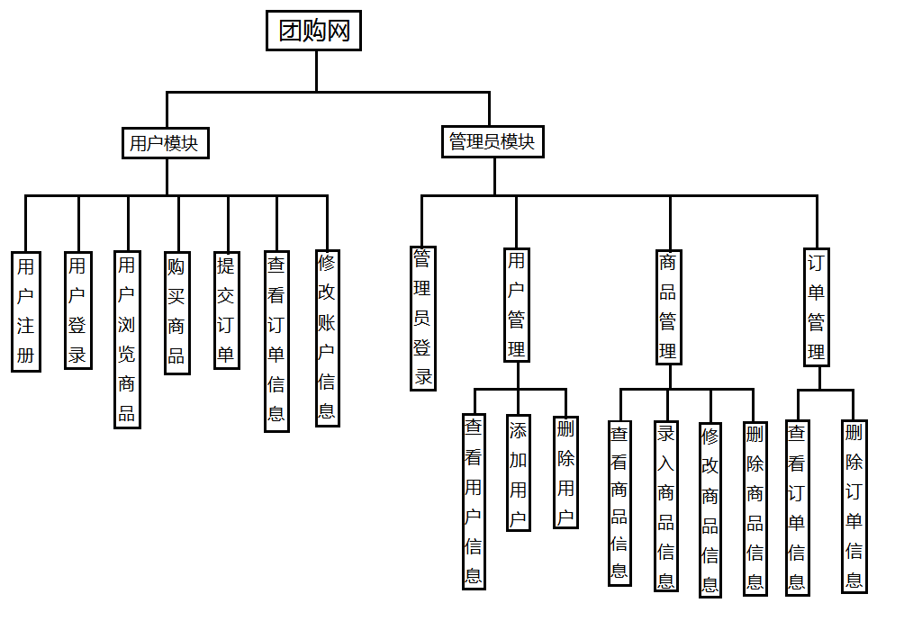

2.3 User characteristics 用户特征
用户：用户可以进行注册、登录、浏览商品、购买商品、提交订单、查看订单信息、修改账户信息；
管理员：管理员登录、用户管理、商品管理、订单管理。

2.4 Assumptions & Dependencies 假设和依赖关系
本系统将采用JAVA语言开发，使用Win7操作系统，系统应具备可移植的条件。
本系统将使用Mysql数据库。

3 Specific Requirements 具体需求

3.1 系统用例
本系统用例图如下：
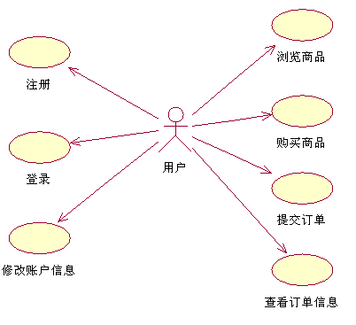

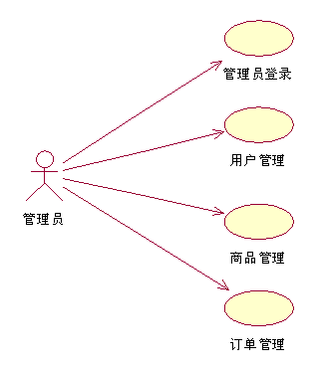

3.2 UserModule用户模块
此模块主要是是描述用户注册、登录、修改账户信息、浏览商品、购买商品、提交订单、查看订单信息等操作

3.2.1 UserModule.01用户注册

1 介绍
此用例实现用户注册功能
2 输入
输入来源：用户手动输入。
数 量：用户人数没有限制
度量单位： 人
时间要求：网站正常运转
- 处理
进入该网站，点击注册跳转到用户注册页面，用户手动输入个人注册信息，注册成功后系统会提示用户注册成功

- 输出
输出的数据：用户注册信息将保存在数据库中
数 量：没有限制
度 量单位：人

3.2.2 UserModule.02用户登录
1 介绍
此用例实现对用户登录功能
2 输入
输入来源：用户输入账号及密码。
数 量：输入自己的其中的唯一本网站账号
度量单位： 人
时间要求：网站正常运转
3处理
点击登录，用户进入登录界面，输入账号及密码后，系统会根据数据库中的账号及密码对用户信息进行验证，如果输入错误会在页面上打印错误信息
4输出
输出的数据：登录成功后用户会直接进入系统主页面
数量：当前在线用户
度量单位：人

3.2.3 UserModule.03修改账户信息

1 介绍
此用例实现用户修改账户信息功能
2 输入
输入来源：加载数据库中的用户信息。
数 量：当前在线用户
度量单位： 人
时间要求：网站正常运转
3处理
用户登录成功后进入网站主页，进入个人中心，点击修改账户信息，修改完成后保存账户信息

4输出
输出的数据将显示到页面上
数 量：当前用户
度量单位：人

3.2.4 UserModule.04浏览商品

1 介绍
此用例实现用户浏览商品的功能
2 输入
输入来源：加载数据库中的商品信息。
数 量：商品数量没有限制
度量单位： 件
时间要求：网站正常运转
3处理
用户进入该网站，可以浏览网站商品
4输出
输出的数据将显示到页面上
数 量：数据库中的所有商品信息
度量单位：件

3.2.5 UserModule.05购买商品
1 介绍
此用例实现用户购买的功能
2 输入
输入来源：加载数据中的商品信息。
数 量：商品个数没有限制
度量单位： 件
时间要求：网站正常运转
3处理
用户进入网站主页，选择所需要的商品进行购买，并支付相应金额
4输出
输出的数据将显示到页面上
数 量：用户购买商品数量之和
度量单位：件

3.2.6 UserManagement.06提交订单
1 介绍
此用例实现用户提交订单的功能
2 输入
输入来源：用户订购的商品信息以及用户手动的住址、联系方式等个人信息。
数 量：用户人数没有限制
度量单位： 个
时间要求：网站正常运转
3处理
用户选择要购买的商品后，提交订单

4输出
输出的数据将显示到页面上
数 量：用户提交的订单个数之和
度量单位：个

3.2.7 UserManagement.07查看订单信息
1 介绍
此用例实现用户对订单信息的查询功能
2 输入
输入来源：加载数据库中的订单信息。
数 量：用户提交的订单个数
度量单位： 个
时间要求：用户正常登录
3处理
用户登录成功后进入个人管理界面，点击查看订单信息

4输出
输出的数据将显示到页面上
数 量：用户提交的订单数目
度量单位：个

3.3 UserManagement用户管理
此模块主要是对用户信息进行查看，以及实现添加用户、删除用户操作

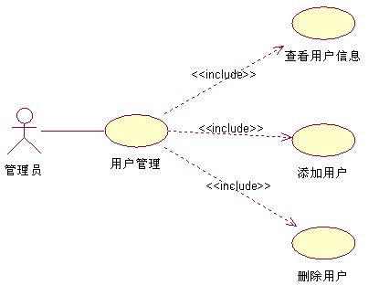

3.3.1 UserManagement.01查看用户信息

1 介绍
此用例实现对用户信息的查询功能
2 输入
输入来源：用户注册后保存在数据库中的用户信息以及管理员添加的用户信息。
数 量：用户人数没有限制
度量单位： 人
时间要求：管理员在线
3处理
管理登录后进入后台管理界面，点击用户管理后，会显示出用户信息

4输出
输出的数据将显示到页面上
数量为用户注册和管理员添加的用户数量之和
度量单位：人

3.3.2 UserManagement.02添加用户
1 介绍
此用例实现对用户的添加功能
2 输入
输入来源：管理员手动添加用户。
数 量：用户人数没有限制
度量单位： 人
时间要求：管理员在线
3处理
管理登录后进入后台管理界面，点击用户管理后，会显示出用户信息，然后点击添加用户，输入要添加的用户信息，点击添加按钮，将用户信息保存在数据库中。

4输出
输出的数据将显示到页面上
数量在用户注册和管理员添加的用户数量之和上增加
度量单位：人

3.3.3 UserManagement.03删除用户
1 介绍
此用例实现对用户的删除功能
2 输入
输入来源：加载数据库中的用户信息，管理员手动删除用户。
数 量：用户人数没有限制
度量单位： 人
时间要求：管理员在线
3处理
管理登录后进入后台管理界面，点击用户管理后，会显示出用户信息，然后点击删除用户。

4输出
输出的数据将显示到页面上
数量在用户注册和管理员添加的用户数量之和上减少
度量单位：人

3.4 CommodityManagement商品管理
此模块主要是实现对商品信息的查看、录入、修改、删除操作。
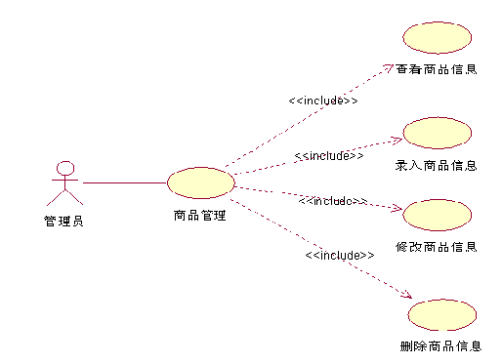

3.4.1 CommodityManagement.01查看商品信息

1 介绍
此用例实现对商品信息的查询功能
2 输入
输入来源：加载数据库中的商品信息。
数 量：和数据中的商品数量保持一致
度量单位： 件
时间要求：管理员在线
3处理
管理登录后进入后台管理界面，点击商品管理后，会显示出商品信息

4输出
输出的数据将显示到页面上
数量为数据库中数量
度量单位：件

3.4.2 CommodityManagement.02录入商品信息
1 介绍
此用例实现对商品的添加功能
2 输入
输入来源：管理员手动添加商品信息。
数 量：商品数量没有限制
度量单位： 件
时间要求：管理员在线
3处理
管理登录后进入后台管理界面，点击商品管理后，会显示出商品信息，然后点击添加商品，输入要添加的商品信息，点击添加按钮，将商品信息保存在数据库中。

4输出
输出的数据将显示到页面上
数量在原有数据库基础上增加
度量单位：件

3.4.3 CommodityManagement.03修改商品信息
1 介绍
此用例实现对商品信息的修改功能
2 输入
输入来源：加载数据库中的商品信息，管理员手动修改商品信息。
数 量：商品数量没有限制
度量单位： 件
时间要求：管理员在线
3处理
管理登录后进入后台管理界面，点击商品管理后，会显示出商品信息，然后点击修改商品，点击保存按钮，将修改信息保存到数据库中。

4输出
输出的数据将显示到页面上
数 量：数据库中的商品数量
度量单位：件

3.4.4 CommodityManagement.04删除商品信息
1 介绍
此用例实现对商品信息的删除功能
2 输入
输入来源：加载数据库中的商品信息，管理员手动删除商品信息。
数 量：商品数量没有限制
度量单位： 件
时间要求：管理员在线
3处理
管理登录后进入后台管理界面，点击商品管理后，会显示出商品信息，然后点击商品下架。

4输出
输出的数据将显示到页面上
数量在原有数据库基础上减少
度量单位：件

3.5 OrderManagement订单管理
此模块主要是实现对订单信息的查看、删除操作。
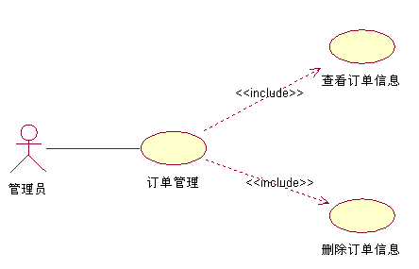

3.5.1 OrderManagement.01查看订单信息
1 介绍
此用例实现对订单的查看功能
2 输入
输入来源：加载数据库中的订单信息。
数 量：订单数量没有限制
度量单位： 个
时间要求：管理员在线
3处理
管理登录后进入后台管理界面，点击订单管理后，会显示出订单信息。

4输出
输出的数据将显示到页面上
数 量：数据库中的订单数量
度量单位：个

3.5.2 OrderManagement.02删除订单信息
1 介绍
此用例实现对订单的删除功能
2 输入
输入来源：加载数据库中的订单信息，管理员手动删除订单信息。
数 量：订单数量没有限制
度量单位： 个
时间要求：管理员在线
3处理
管理登录后进入后台管理界面，点击订单管理后，会显示出订单信息，然后点击删除订单。

4输出
输出的数据将显示到页面上
数 量将在原有数据库基础上减少
度量单位：个

3.6 数据字典

3.6.1 数据字典
该系统使用Mysql数据库来管理系统中的所有数据信息
系统中的表如下所述：
表名 | 功能说明
admin表 | 管理员信息表
user表 | 用户信息表
commodityType表 | 商品类型表
commodity表 | 商品信息表
order表 | 订单信息表(保存每笔订单的基本信息)
orderitems表 | 订单详细信息表(每笔订单的详细信息)

表：管理员信息表（admin）
字段名 | 数据类型 | 长度 | 允许空 | 主键 | 描述
id | int | 4 | 否 | 是 | 管理员ID
name | vatchat | 50 | 否 | 否 | 管理员登录名
passwd | varchar | 50 | 否 | 否 | 管理员登录密码

表：用户信息表（user）
字段名 | 数据类型 | 长度 | 允许空 | 主键 | 描述
userid | int | 4 | 否 | 是 | 用户ID
name | varchar | 50 | 否 | 否 | 用户登录名
passwd | varchar | 50 | 否 | 否 | 用户登录密码
email | varchar | 50 | 否 | 否 | 电子邮件
realname | varchar | 50 | 否 | 否 | 真实姓名
telephone | varchar | 50 | 否 | 否 | 电话号码
address | varchar | 50 | 否 | 否 | 详细住址
zipcode | varchar | 50 | 否 | 否 | 邮政编码

表：商品类型表（commodityType）
字段名 | 数据类型 | 长度 | 允许空 | 主键 | 描述
typeid | int | 4 | 否 | 是 | 商品类型ID
name | varchar | 50 | 否 | 否 | 商品类型名
ename | varchar | 50 | 否 | 否 | 商品类型名英文简称
path | varchar | 100 | 否 | 否 | 商品类型图标

表：商品表（commodity）
字段名 | 数据类型 | 长度 | 允许空 | 主键 | 描述
Commdityid | int | 4 | 否 | 是 | 商品ID
name | varcaht | 50 | 否 | 否 | 商品名称
typeid | varchar | 4 | 否 | 否（外键） | 商品类型ID
ename | varchar | 50 | 否 | 否 | 商品类型名英文简称
startprice | money | 8 | 否 | 否 | 商品原价
saleprice | money | 8 | 否 | 否 | 商品现价
productinfo | varchar | 2000 | 否 | 否 | 商品介绍
maxcount | int | 4 | 否 | 否 | 允许最大团购数
time | datetime | 8 | 否 | 否 | 团购截止期限
salecount | int | 4 | 否 | 否 | 已卖出量
commodityimage | image |  | 否 | 否 | 商品预览图

表：订单表（order）
字段名 | 数据类型 | 长度 | 允许空 | 主键 | 描述
orderid | int | 4 | 否 | 是 | 订单ID
commodityid | int | 4 | 否 | 否（外键） | 商品ID
userid | int | 4 | 否 | 否(外键) | 用户ID
orderdate | datetime | 8 | 否 | 否 | 订单时间

表：订单详情信息表（orderitems）
注：此表在实际运用中是根据订单表和商品信息表生成的视图替代，是一张虚表。

3.6.2 E-R关系图
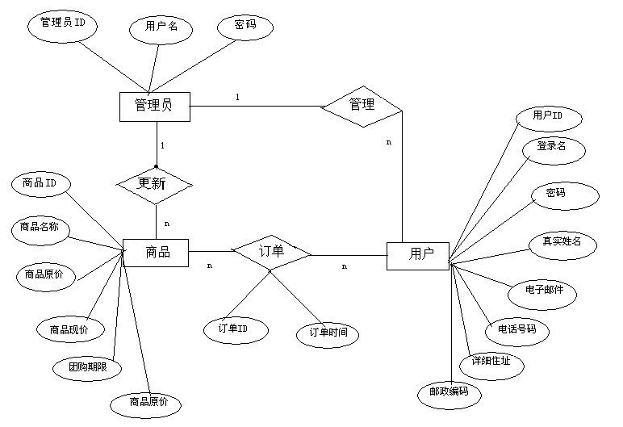

4 Performance Requirements 性能需求
本项目的性能需求有：
数据库容量需求：仅受限于MYSQL 数据库管理记录的个数
表的大小规模：随着数据的录入，表的规模可以无限量的扩大，受限于SQLite数据库对表大小的支持。

4.1 时间性能需求
时间特性的需求：
搜索返回给用户时间控制在2s内
平均搜索时间在1s以内
系统性能的需求：
需要Win7系统版本在2.3以上，内存大于512MB

4.2 系统开放性需求
系统的可扩充性需求：
能够及时调整补充系统的功能以及也页面
系统的可移植性需求：
需要符合多平台的要求

4.3 界面友好性需求
系统界面需求：
审美上令人愉悦；
系统友好性需求：
清晰准确、易理解的语言文字

4.4 系统可用性需求
审美上令人愉悦；
清晰准确、易理解的语言文字

4.5 可管理性需求
维护人员能够纠正软件系统出现的错误或缺陷；
修改和完善软件系统。

5 Interface Requirements 接口需求

5.1 User Interface 用户接口
本系统基于C/S模式，提供给用户的操作界面主要有登陆界面、管理界面、服务界面等。交互界面采用电脑显示屏，能在电脑显示屏的分辨率下很好地显示，并自动适应其它分辨率的显示。

5.2 Software Interface 软件接口
本系统主要运行在Win7操作系统下。具体可参考详细设计文档。

5.3 Hardware Interface 硬件接口
公共信息服务接口，接口标准为自定。

5.4 Communication Interface 通讯接口
Internet接入协议：TCP/IP、HTTP。

6 Overall Design Constraints 总体设计约束
市场需求，以及产品的发展前景

6.1 Standards compliance 标准符合性
本软件产品应严格遵循设计，编码规范及用户界面的友好性。

6.2 Hardware Limitations 硬件约束
系统：Win7系统，内存不少于512MB。
最终的产品能顺畅地跑起来，客户通过用户交互界面提交一项请求，要求必须尽快做出响应，不能给用户有迟滞的感觉。

6.3 Technology Limitations 技术限制
接口：公共信息服务接口，接口标准为自定。
并行操作：同时允许多个客户端同时运行，保证数据的正确和完备性。

7 Software Quality Attributes 软件质量特性

7.1 Reliability 可靠性
容错性：用户输入非法的数据或不合理的操作，不会造成系统崩溃或引起数据的不完整。客户端在不同的操作系统下或不同的硬件配置下，都能正常工作，也不会因为用户在系统装了不同的软件，造成本产品的工作不正常。.
可靠性：提交给用户的最终产品在6个月的运行期间，不能有致命错误，严重错误不超过5次，一般错误不超过15次。
可恢复性：当系统出现故障或机器硬件出现断电等情况，系统应该能自动恢复数据和安全性等方面的功能。

7.2 Usability 易用性
易懂性：用户能够容易的理解该系统的功能及其适用性。
易学性：该系统简单易学，容易上手。
易操作性：具备良好的用户交互界面，使用户容易操作。阻止用户输入非法数据或进行非法操作，对于复杂的流程处理，系统提供向导功能，可随时给用户提供使用帮助。

7.3.Maintainability 可维护性
随着需求的变更，系统可以很容易的扩充模块来适应业务的增加。另外系统能方便平滑的升级。

7.4.Testability 可测试性
产品的单元模块和最终产品的功能都是可验证和可测试的。

7.5.Flexibility 适应性
保证软件产品能很好的进行功能扩充，在原来的系统中增加新的业务功能，可方便的加入，而不影响原系统的架构。

7.6.Economy 经济性
系统的设计与实施必须考虑现有资源的使用和闲置情况。

8 Requirements Classification 需求分级
Requirement ID  需求ID | Requirement Name  需求名称 | Classification  需求分级
UserManagerment.01 | 查看用户信息 | A
UserManagerment.02 | 添加用户信息 | A
UserManagerment.03 | 删除用户信息 | A
CommodityManagement.01 | 查看商品信息 | A
CommodityManagement.02 | 修改商品信息 | A
CommodityManagement.03 | 添加商品信息 | A
CommodityManagement.04 | 删除商品信息 | A
OrderManagement.01 | 查看订单信息 | A
OrderManagement.02 | 删除订单信息 | A
UserModule.01 | 用户注册 | A
UserModule.02 | 用户登录 | A
UserModule.03 | 修改账户信息 | A
UserModule.04 | 浏览商品 | A
UserModule.05 | 购买商品 | A
UserModule.06 | 提交订单 | A
UserModule.07 | 查看订单信息 | A

9 Appendix 附录
根据本小组的立项调研结果证明，团购网系统项目抓住人们对网上购物越来越感兴趣的心理，为满足人们能够随时随地购买所需要的商品的需求，为消费者带来便利。同时，团购网系统在市场的前景可观，具有很大潜力。符合大部分人群网上购物的意愿。
本系统在初级实现阶段功能实现比较简单，根据开发人员自身知识掌握水平和开发环境估计，因SSH知识及处理存在一定难度，将会影响整体实施过程。除此之外，其他的可以按时完成。
List of reference 参考资料清单：
[1] 程成 《软件工程(原书第九版) 》 北京：机械工业出版社， 2011年5月
[2] 周伯生 《统一软件开发过程》 .北京：机械工业出版社，2012年1月
[3] .《软件过程-理论与实践》 .北京：高等教育出版社，2011年6月
[4].姚淑兰 《UML参考手册》 . 北京：机械工业出版社，2009年3月
[5].包晓露 《UML面向对象设计基础》 . 北京：人民邮电出版社，2011年5月

